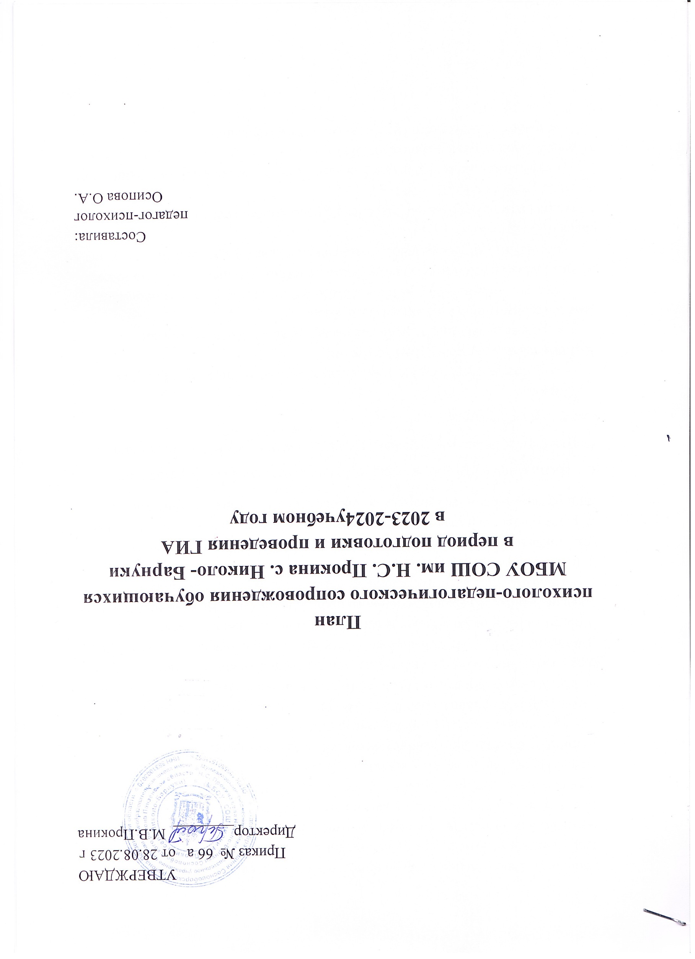Сопровождение учащихся в период подготовки к экзаменам является важным направлением работы педагога – психолога. Подготовка к итоговой аттестации включает в себя формирование и развитие психологической, педагогической и личностной готовности у всех участников образовательного процесса – обучающихся, учителей, родителей. Под психологической готовностью к итоговой аттестации подразумевается: общая эмоциональная готовность принятия ситуации, внутренняя психологическая настроенность на определённое поведение, ориентированность на целесообразные действия, актуализация и приспособление возможностей личности для успешных действий в ситуации сдачи экзамена. Психологическая подготовка субъектов образовательного процесса включает формирование положительного отношения к ОГЭ, разрешение прогнозируемых психологических трудностей, формирование и развитие значимых психологических знаний, умений и навыков, необходимых для успешного прохождения ОГЭ. Выпускники должны научиться преодолевать свой страх, научиться приёмам мобилизации и концентрации. Сам экзамен предполагает, что ученики должны быть адаптированы в обществе, так как подвергаются внешней экспертизе со стороны общества и отчитываются о результатах своей учебы перед ним. Это один из самых значимых шагов к социализации и адаптации в обществе.

**Цель:** сопровождение выпускников по подготовке к государственной итоговой аттестации, как условие к их дальнейшей успешной социализации и адаптации в обществе.

**Задачи:**

- выработать с учащимися оптимальную стратегию подготовки к ОГЭ , осознать свои сильные и слабые стороны,

- отработать навыки уверенного поведения во время ОГЭ, навыки самоконтроля с опорой на внутренние резервы,

- оказать помощь в осознании собственной ответственности за поступки, обучить навыкам конструктивного взаимодействия, анализу своих установок,

- обеспечить коррекционное – развивающую работу с учащимися «группы - риска»,

- провести консультативную работу с учащимися, имеющими проблемы при подготовке к ОГЭ,

- оказать методическую и консультативную помощь педагогам и родителям в процессе подготовки учащихся к ОГЭ,

- разработать психолого-педагогические рекомендации.

|  |  |  |  |  |
| --- | --- | --- | --- | --- |
| №п/п | Мероприятие | Сроки проведения | категория | Форма отчета |
| 1.Психодиагностическая работа | | | | |
| 1.1 | Диагностика уровня тревожности и самооценки | октябрь | Обучающиеся 9 класса | Аналитическая справка |
| 1.2 | Выявление уровня школьной мотивации | декабрь | Обучающиеся 9 класса | Аналитическая справка |
| 1.3 | Определение психологической готовности к сдаче ОГЭ | март | Обучающиеся 9 класса | Аналитическая справка |
| 2.Коррекционно-развивающая работа | | | | |
| 2.1 | Групповые занятия «Готовимся к ОГЭ» с элементами психологического тренинга | Январь | 9 класс | Журнал коррекционно-развивающих занятий |
| 2.2 | Индивидуальные занятия как лучше подготовиться к экзаменам | Февраль | Обучающиеся 9 класса | Журнал коррекционно-развивающих занятий |
| 2.3 | Групповые занятия метод борьбы со стрессом | Март | Обучающиеся 9 класса | Журнал коррекционно-развивающих занятий |
| 2.4 | Групповые занятия «как управлять негативными эмоциями» | Апрель | Обучающиеся 9 класса | Журнал коррекционно-развивающих занятий |
| 3.Психологическое просвещение и профилактика | | | | |
| 3.1 | Психологическая подготовка к сдаче ОГЭ | март | Обучающиеся 9 класса | Журнал групповых форм работы |
| 3.2 | Психологическая подготовка к сдаче ОГЭ как помочь ребенку подготовиться к прохождению ГИА | март | Родители и официальные представители | Журнал групповых форм работы |
| 3.3 | Подготовка рекомендаций и памяток по подготовке е ГИА | февраль | Ученики 9 класса  Родители (официальные представители)  учителя | отчет |
| 3.4 | Оформление стенда для выпускников | февраль | Ученики 9 класса  Родители (официальные представители)  учителя | Фото стенда |
| 4.Психологическое консультирование | | | | |
| 4.1 | Индивидуальное консультирование по запросу:  -как лучше подготовиться к экзаменам  -Поведение на экзамене  - Память и приемы запоминания  - Способы само регуляции в стрессовой ситуации | Сентябрь-март | Ученики 9 класса | Журнал индивидуальных консультаций |
| 4.2 | Индивидуальное консультирование по запросу:  -вопросы связанные с ОГЭ | Сентябрь-март | Родители (официальные представители) | Журнал индивидуальных консультаций |
| 4.3 | Совместное изучение индивидуальных особенностей учащихся по запросу | Сентябрь-март | Классные руководители и учителя предметники | Журнал индивидуальных консультаций |
| 4.4 | Классный час «Экзамен без стресса» | март | Ученики 9 класса | Журнал групповых форм работ |
| 4.5 | Родительские собрания «Стратегия поддержки выпускников при сдаче ОГЭ » | апрель | Родители (официальные представители) | Журнал групповых форм работ |